** Colegio República Argentina**

**O’Carrol # 850- Fono 72- 2230332**

**Rancagua**

**AUTOEVALUCIÓN DE LENGUAJE 4° BÁSICA SEMANA 5 DEL 27 AL 30 DE ABRIL**

|  |
| --- |
| Nombre: |
| Curso: Fecha: |
| **OA 4.- Profundizar su comprensión de las narraciones leídas: extrayendo información explícita e implícita; determinando las consecuencias de hechos o acciones; reconociendo el problema y la solución en una narración.**  **OA17.- Emplean un vocabulario preciso y variado**  **OA 15.- Escribir con letra clara para que pueda ser leída por otros con facilidad.**  **OA 6.- Fundamentando su opinión con información del texto o sus conocimientos previos.** |

Instrucciones.

Lee el siguiente texto y responde las preguntas 1 a 11 marcando la respuesta correcta con una “X” siempre que hayas podido imprimir la retroalimentación, de lo contrario, puedes escribir en tu cuaderno el número de la pregunta y la letra de la alternativa correcta.

**Recuerda que para responder una pregunta debes buscar la respuesta en el texto, subrayando las palabras o frase clave que te dará la respuesta correcta.**

**PEGASÍN**



Pasaron varios minutos sin que apareciera gato ni animal alguno; en cambio, vio acercarse un pájaro muy grande. Quizás el mismo que antes había confundido con una nube.

¿Sería él quien se comía las natillas? Hay pájaros que comen de todo o casi todo . Eusebio criaba canarios y les daba manzana, pera y huevo duro, además de lechuga y alpiste. Y al loro de doña Juana, la simpática viejecita del primer piso, le gustaba el chocolate.

A medida que el pájaro se acercaba a la azotea, su tamaño aumentaba de un modo asombroso. Silvia sabía que algunos, por ejemplo, las águilas, son enormes; pero no creía que a un águila se le hubiera perdido nada por su barrio, a menos que equivocara el camino.

Cuando la figura alada estuvo ya muy cerca, Silvia empezó a temblar. Y eso que no tenía nada de asustadiza ni cobarde.

Lo que volaba sobre su cabeza no era un pájaro. ¡Era...!

Ahora podía verlo perfectamente porque acababa de posarse en la terraza: ¡era un caballo!

Tenía el tamaño de un ternero crecidito, una cola blanquísima, como el resto de su cuerpo, y tan largas que rozaban el suelo. Cuatro cascos redondeados y pulidos daban brillo a sus patas. Todo eso, normal; lo que hacía de él algo extraordinario eran las dos alas que le servían para volar con la ligereza de un pájaro y que en esos momentos plegaba para dirigirse a la repisa donde estaba la comida.

La cabeza de Silvia, pasada la primera impresión, se puso a trabajar a marcha forzada. Tenía que hacer algo y rápido, para impedir que el fabuloso personaje se marchara una vez terminada su comida.

Armada de valor, pero procurando no hacer ruidos o movimientos bruscos que lo espantaran, empujó la puerta y salió a la azotea a gatas.

A pesar de que lo hizo con mucho cuidado, el caballo giró la cabeza hacia ella y soltó un resoplido.

–No tengas miedo.

Y al decirlo, Silvia se lo decía también a sí misma.

El caballo desconfiaba. Lentamente empezó a extender las alas.

Silvia se alarmó. Tenía que retenerlo de alguna forma para que no echara a volar.

–¿Quieres más natillas? –propuso con una sonrisa que dejó al descubierto sus dos dientes de conejito.

El caballo no debía saber qué eran natillas; sin embargo, por alguna misteriosa intuición, miró el plato que poco antes había comido.

–Sí, eso, crema dulce –continuó Silvia poniéndose de pie-.

¿Cómo te llamas?

Avanzó dos pasos, despacio, y el caballo dio otros dos pasos hacia atrás. Estaba tan impresionado como ella. Porque si la niña no había visto nunca un caballo con alas, tampoco él había visto nunca una niña. Avanzó otros dos pasos y esta vez él permaneció en su sitio. La niña no debía parecerle peligrosa. Con voz profunda, pero suave, contestó:

–Pegasín –y añadió, inclinando la cabeza en un gesto de concentrado

interés–, ¿natillas?

Carmen Vázquez-Vigo

Adaptación capítulos 5 y 6 de la novela *Cuatro o tres manzanas verdes.*

**1.-** ¿Qué creyó ver Silvia acercarse por el cielo?

A. Una nube.

B. Un pájaro grande.

C. Un ternero crecidito.

D. El loro de doña Juana.

**2.** ¿Por qué se dice que Pegasín es un animal extraordinario?

A. Porque tiene una cola blanquísima.

B. Porque tiene cascos pulidos.

C. Porque tiene grandes alas.

D. Porque tiene cola larga.

**3.** Lee el siguiente fragmento:

Cuatro cascos redondeados y **pulidos** daban brillo a sus patas.

En el fragmento, la palabra **pulidos** significa:

A. sucios.

B. opacos.

C. puntudos.

D. lustrosos.

**4.** Según el texto, ¿qué es la natilla?

A. Chocolate espeso.

B. Crema dulce.

C. Manzana.

D. Alpiste.

**5.** ¿Cómo evitó Silvia que el caballo se marchara?

A. Lo invita a jugar.

B. Le ofrece lechuga.

C. Le ofrece natilla.

D. Lo invita a volar.

6. Lee el siguiente fragmento:

Silvia empezó a temblar. Y eso que no tenía nada de **asustadiza** ni cobarde.

En el fragmento, ¿qué significa la palabra **asustadiza**? Vocabulario contextual

A. Miedosa.

B. Confusa.

C. Valiente.

D. Cuidadosa.

7.- ¿Por qué Silvia pensó que un pájaro se comía la natilla?

A. Porque vio un animal acercarse que parecía un pájaro.

B. Porque los canarios de Eusebio comen manzana, pera y huevo duro.

C. Porque el loro de doña Juana le gustaba el chocolate.

D. Porque el gato se comía la natilla.

8.- ¿Para qué se posaba Pegasín en la terraza de Silvia?

A. Para visitar a Silvia.

B. Para conocer al loro de doña Juana.

C. Para comer natilla.

9. La descripción de Pegasín se encuentra en el…

A. Segundo párrafo

B. Cuarto párrafo

C. Quinto párrafo

D. Sexto párrafo

10. ¿Qué otro título le pondrías al texto?

A. Pegasín y su amiga Silvia salen de paseo

B. Silvia y un mágico encuentro

C. Pegasín odia la ciudad

D. Silvia y sus animales

11.- ¿Por qué crees que Silvia quería impedir que Pegasín se marchara? Justifica utilizando la información que entrega el texto

__________________________________________________________________________________________________________________________________________________________________________________________________________________________________________________________________________________________________________________________________________

|  |  |  |  |
| --- | --- | --- | --- |
| 3 Puntos | 2 Puntos | 1 Punto | 0 Punto |
| Responde a la pregunta de forma clara y coherente con el texto. No comete faltas ortográficas. Respeta reglas de puntuación y uso de mayúsculas. | Responde a la pregunta de forma clara y coherente. Comete menos de 3 faltas ortográficas y respeta las reglas de puntuación y uso de mayúsculas. | Responde a la pregunta de forma poco clara pero coherente con el texto. Comete más de 3 errores ortográficos y respeta reglas de puntuación y/o uso de mayúsculas. | Responde usando sólo sus vivencias o creencias personales sin justificación con el texto o comete más de 3 errores ortográficos y /o no respeta reglas de puntuación ni uso de mayúsculas. |

12.- Lee el siguiente texto y luego responde sus preguntas.

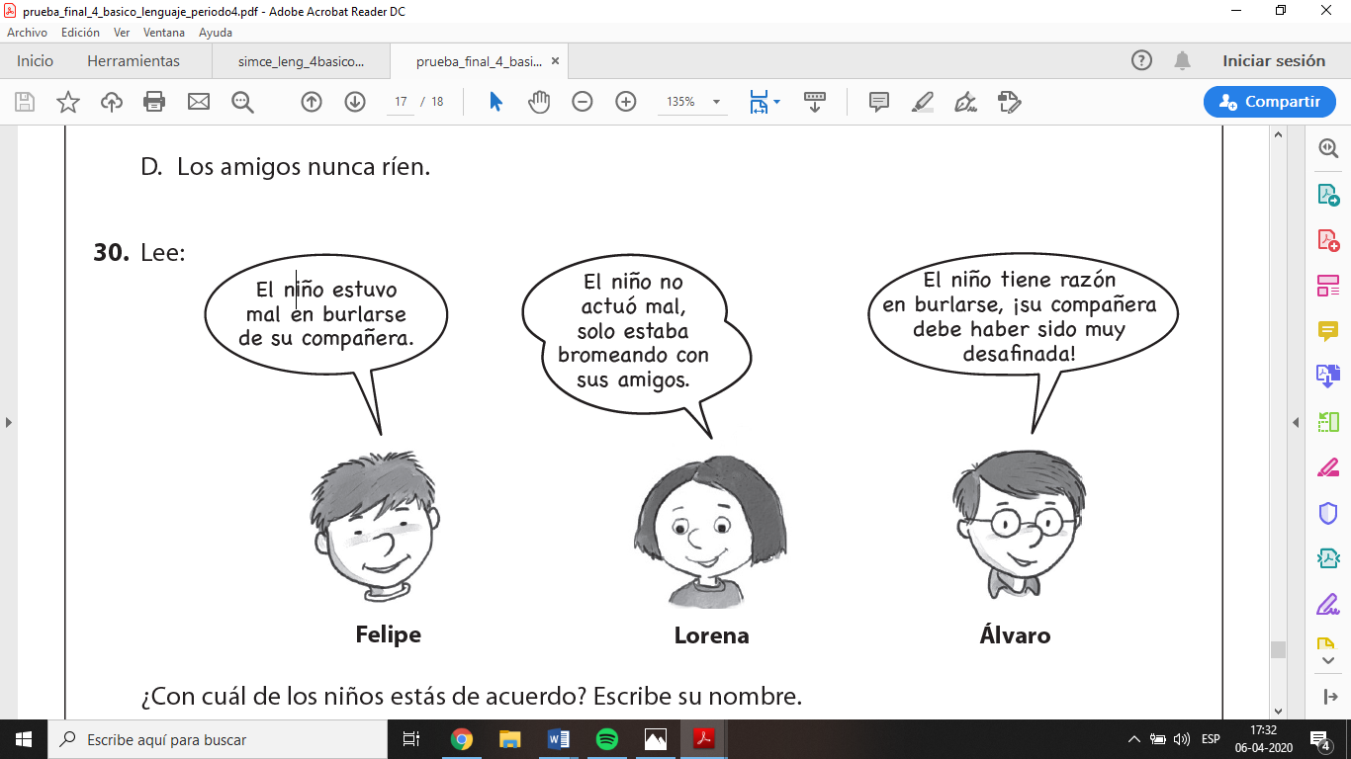

¿Con cuál de los niños estás de acuerdo? Escribe su nombre.

Estoy de acuerdo con___________________________________.

¿Por qué? Escribe dos razones. Utiliza al menos un conector para ordenar tus ideas.

1.- ____________________________________________________________________________________________________________________________________________________________________________________________________________________________________________________________________________________________

2.- ____________________________________________________________________________________________________________________________________________________________________________________________________________________________________________________________________________________________

|  |  |  |  |
| --- | --- | --- | --- |
| Respuesta completa 3 pts | Respuesta incompleta 2 pts | Otras respuestas 1 pt | Respuesta omitida o no coherente |
| La estudiante desarrolla una respuesta argumentativa que cumple satisfactoriamente con todos los siguientes indicadores:   * Indica la opinión de su preferencia. * Escribe 2 argumentos coherentes con la opinión expresada. * Utiliza conectores (al menos uno) para organizar sus ideas. * Escribe con letra legible. * Utiliza correctamente las mayúsculas en nombres propios y al iniciar una oración. | La estudiante  desarrolla una respuesta que cumple solo parcialmente con los indicadores requeridos.  Algunas respuestas de este tipo pueden ser:  • Indica su opinión,  pero escribe solo un  argumento.  • Escribe ambos argumentos, pero no  indica la opinión de  su preferencia.  • Desarrolla la respuesta completa, pero la letra no es suficientemente  clara. | La estudiante escribe un texto que no corresponde a lo solicitado.  Algunas respuestas de este tipo pueden ser:  • Escribe un texto sin  intención argumentativa,  por ejemplo, un texto  narrativo sobre la situación entregada como contexto.  • Escribe sobre un asunto que no se relaciona con la situación planteada  como contexto.  • Escribe solo la opinión de su preferencia, sin  añadir argumentos y,  por lo tanto, sin desarrollar la respuesta escrita solicitada.  • Escribe solo palabras sin relación entre ellas. | La estudiante  no escribe o su respuesta no tiene coherencia con el texto. |